COMUNICATO STAMPA MARCHE

IO SONO CULTURA 2020

IL SISTEMA PRODUTTIVO CULTURALE E CREATIVO DEL 2019 CRESCE RISPETTO ALL’ANNO
PRECEDENTE: OLTRE 90 MILIARDI DI EURO CORRISPONDENTI AL 5,7% DEL VALORE
AGGIUNTO ITALIANO

ANCONA È NELLA TOP TEN PER INCIDENZA DI
VALORE AGGIUNTO GENERATO DAL SISTEMA PRODUTTIVO
CULTURALE E CREATIVO

MILANO CAPITALE DELLA CULTURA ITALIANA, PRIMA PER INCIDENZA DELLA FILIERA IN TERMINI
DI VALORE AGGIUNTO E OCCUPAZIONE. LA LOMBARDIA PRIMA PER RUOLO DELLA CULTURA

IL SETTORE CULTURALE OFFRE LAVORO A PIÙ DI UN MILIONE E MEZZO DI PERSONE
(5,9% DELL’OCCUPAZIONE COMPLESSIVA).

LOMBARDIA E LAZIO REGIONI CHE PRODUCONO PIÙ RICCHEZZA CON LA CULTURA. MILANO, ROMA, TORINO, AREZZO, TRIESTE, FIRENZE E BOLOGNA NELLA TOP TEN DELLE PROVINCE

REALACCI: “IL NUOVO ‘BAUHAUS’ FORTEMENTE VOLUTO DALLA COMMISSIONE EUROPEA NASCE PER RINSALDARE I LEGAMI TRA IL MONDO DELLA CULTURA E DELLA CREATIVITÀ E I MONDI DELLA PRODUZIONE, DELLA SCIENZA E DELLA TECNOLOGIA E PER GUIDARE LA TRANSIZIONE ECOLOGICA INDICATA DAL GREEN NEW DEAL E DAL NEXT GENERATION EU. CULTURA, CREATIVITÀ E BELLEZZA SONO LA CHIAVE DI VOLTA DI MOLTI SETTORI PRODUTTIVI DI UN’ITALIA CHE FA L’ITALIA E CONSOLIDANO LA MISSIONE DEL NOSTRO PAESE ORIENTATA ALLA QUALITÀ E ALL’INNOVAZIONE: UN SOFT POWER CHE ATTRAVERSA PRODOTTI E TERRITORI E RAPPRESENTA UN PREZIOSO BIGLIETTO DA VISITA. UN’INFRASTRUTTURA NECESSARIA PER AFFRONTARE LE SFIDE CHE ABBIAMO DAVANTI”.

LATINI “LA REGIONE MARCHE SI CONFERMA BENE PER SPESA TURISTICO CULTURALE, META PRIVILEGIATA DI COLORO CHE RICERCANO CULTURA E BELLEZZA. DOPO IL COVID IL NOSTRO TERRITORIO SI CANDIDA COME LUOGO IDEALE DI UN NUOVO UMANESIMO PER LA RINASCITA CULTURALE E SOCIALE DELLE COMUNITA’. DA QUESTO PUNTO DI VISTA È DI VALENZA STRATEGICA LA RECENTE PROPOSTA DI LEGGE SUI BORGHI, COME METRICA DELL’INTERVENTO REGIONALE PER LA CULTURA E L’INNOVAZIONE ECONOMICA E SOCIALE, PER RISPONDERE AI BISOGNI DEI CITTADINI E DEI MOLTI VISITATORI CHE ASPETTIAMO NELLE MARCHE. CULTURA E CREATIVITA’ SONO RISORSE FONDAMENTALI E INESAURIBILI CHE PERVADONO TUTTI I SETTORI ECONOMICI E PRODUTTIVI E NE AUMENTANO IL VALORE AGGIUNTO”

RINALDI “PER IL SISTEMA PRODUTTIVO CULTURALE E CREATIVO IL 2019 SI ERA RIVELATO UN ANNO POSITIVO, CON RISULTATI SUPERIORI AL TOTALE DELL’ECONOMIA IN TERMINI DI OCCUPAZIONE (+1,4% RISPETTO A +0,6%) E DATI IN LINEA IN TERMINI DI PRODOTTO GENERATO (+1% A FRONTE DI 1,2%).” LO SOTTOLINEA IL DIRETTORE DELLE RICERCHE DEL CENTRO STUDI DELLE CAMERE DI COMMERCIO GUGLIELMO TAGLIACARNE, ALESSANDRO RINALDI, CHE AGGIUNGE “PURTROPPO I RISULTATI DEL 2020, MISURATI ATTRAVERSO INDAGINI DIRETTE, CI RESTITUISCONO UN QUADRO DI GRANDI DIFFICOLTÀ, IN CUI DUE TERZI DELLE IMPRESE HANNO DIMINUITO IL FATTURATO. PER CONTRO VA DETTO CHE LA CRISI PANDEMICA HA PERÒ INDOTTO UNA ACCELERAZIONE DELLA TRANSIZIONE DIGITALE NELLE IMPRESE CULTURALI E CREATIVE IN UNA MISURA SUPERIORE RISPETTO ALLA MEDIA (13,8% CONTRO 7,3%)”.

26 maggio 2021. Cultura e bellezza in Italia rappresentano tratti fondativi della società, da qui il titolo del rapporto Io sono cultura, e grazie alla loro forte relazione con la manifattura hanno dato vita ad una delle più forti identità produttive del mondo, il made in Italy. Il rapporto quest’anno, arrivato alla decima edizione, contiene, insieme ad un’analisi del sistema pre-covid (2019), anche informazioni sul 2020, ricavate attraverso un’indagine condotta su un campione di oltre 1.800 imprese appartenenti al core del Sistema Produttivo

Culturale e Creativo. Nel 2019 il Sistema Produttivo Culturale e Creativo era in crescita e rappresentava il 5,7% del valore aggiunto italiano: oltre 90 miliardi di euro, cioè l’1% in più dell’anno precedente. Oltre il 44%
di questa ricchezza era generato da settori non culturali, manifatturieri e dei servizi, nei quali lavorano oltre 630.000 professionisti della cultura. Il Sistema Produttivo Culturale e Creativo dava lavoro a più di un milione e mezzo di persone, vale a dire il 5,9% dei lavoratori italiani. Dato in crescita su base annuale rispetto al 2018: +1,4%, con una performance nettamente migliore rispetto al complesso dell’economia (+0,6%), che segna un contributo crescente della filiera all’occupazione nazionale. Altra foto quella dell’indagine condotta nel 2020, in cui il 44% degli operatori della filiera stima perdite di ricavi per il 2020, superiori al 15% del proprio bilancio, il 15% prospetta perdite che superano addirittura il 50%. A soffrire di più sono state le imprese dei settori performing arts e arti visive, quelle operanti nella conservazione e valorizzazione del patrimonio storico e artistico, per la maggiore esposizione alle norme di distanziamento sociale e molte delle imprese che rappresentano l’indotto culturale come ad esempio parte della nostra industria turistica.
Occorre tuttavia segnalare anche la presenza di settori in cui l’incidenza di imprese che dichiarano di aver sperimentato una crescita dei ricavi è tutt’altro che trascurabile: in primo luogo il settore videogiochi e software (avvantaggiato dall’allontanamento sociale che ha aumentato la domanda di intrattenimento domestico), ma anche il comparto architettura e design. La crisi pandemica, ha evidenziato tante fragilità del settore. Prima su tutte la frammentazione tra i vari segmenti: le diversità di mondi peculiari, che necessitano di norme e strumenti specifici, va accompagnata da una visione sistemica del settore e un’idea di sviluppo condivisa, frutto di contaminazioni crescenti e necessarie per attivare una catena del valore che renda più sostenibili le produzioni culturali. Questo il contesto nel quale si inserisce il X rapporto Io sono cultura, promosso da Fondazione Symbola, Unioncamere, insieme a Regione Marche e Credito Sportivo, con la partnership di Fondazione Fitzcarraldo e Centro Studi delle Camere di Commercio Guglielmo Tagliacarne, con il patrocinio del Ministero della Cultura. L’unico studio in Italia che, annualmente, quantifica il peso della cultura e della creatività nell’economia nazionale. I numeri dimostrano che la cultura è uno dei motori della nostra economia e lo studio propone numeri e storie ed è realizzato grazie al contributo di molte personalità di punta nei diversi settori.

Il rapporto è stato presentato oggi, con un focus sui dati delle Marche, dal presidente della Fondazione Symbola, Ermete Realacci; dal Direttore Ricerche statistiche ed economiche Centro Studi Guglielmo Tagliacarne, Unioncamere, Alessandro Rinaldi; dall’assessore alla Cultura Regione Marche, Giorgia Latini; dalla direttrice Macerata Opera Festival, Barbara Minghetti. Ha moderato i lavori Paola Pierotti, architetto, giornalista PPAN.

Le Marche

Il Sistema Produttivo Culturale e Creativo marchigiano produce quasi 2,1 miliardi di euro di valore aggiunto, il 5,2% della ricchezza prodotta dall’economia regionale. In termini di occupazione, i 38mila e 700 addetti della filiera incidono per il (5,8%) dei posti di lavoro regionali. A livello provinciale, Ancona si colloca addirittura decima per incidenza del valore aggiunto (5,7%) seguita da Pesaro e Urbino al 16esimo posto con il 5.5%. Macerata ventitreesima (5,2%); Fermo quarantatreesima (4,5%); Ascoli Piceno cinquantunesima (4,2%).

Cosa si intende per Sistema Produttivo Culturale e Creativo

Il rapporto analizza il Sistema Produttivo Culturale e Creativo, ovvero tutte quelle attività economiche che producono beni e servizi culturali, ma anche tutte quelle attività che non producono beni o servizi strettamente culturali, ma che utilizzano la cultura come input per accrescere il valore simbolico dei prodotti, quindi la loro competitività, che nello studio definiamo creative-driven. Il sistema produttivo culturale si articola in 5 macro settori: industrie creative (architettura, comunicazione, design), industrie culturali propriamente dette (cinema, editoria, videogiochi, software, musica e stampa), patrimonio storico-artistico (musei, biblioteche, archivi, siti archeologici e monumenti storici), performing arts e arti visive a cui si aggiungono le imprese creative-driven (imprese non direttamente riconducibili al settore ma che impiegano in maniera strutturale professioni culturali e creative, come la manifattura evoluta e l’artigianato artistico).

La grande area metropolitana di Milano è al primo posto nelle graduatorie provinciali per incidenza di ricchezza e occupazione prodotte, con il 9,6 e il 10%. Roma è seconda per valore aggiunto (8,7%) e quarta per occupazione (7,9%) mentre Torino si colloca terza (8,1%). Seguono, per valore aggiunto Arezzo (7,6%), Trieste (7,1%), Firenze (6,8%), Bologna (6,1%) e Padova (6,0%).
In termini di occupazione, come suddetto, la leadership per incidenza dei posti di lavoro sul totale dell’economia è da attribuire a Milano. Ma il ruolo della cultura non si ferma alla sola quantificazione dei valori della filiera. Importanti sono anche i legami tra cultura e turismo. La Lombardia è la prima regione per spesa turistica attivata dalla domanda di cultura (3,9 miliardi di euro) e quinta per incidenza della stessa sul totale della spesa culturale (47,6%, quasi 10 punti in più della media nazionale). Il legame tra cultura e manifattura appare evidente nelle realtà distrettuali, ovvero in quelle aree dove è presente una rilevante concentrazione di professioni artigianali, che valorizzano competenze creative del made in Italy. Fra queste eccellenze distrettuali, fortemente orientate ai mercati esteri, si possono citare Monza-Brianza, Arezzo, Alessandria, Modena, Reggio Emilia, Pesaro-Urbino.

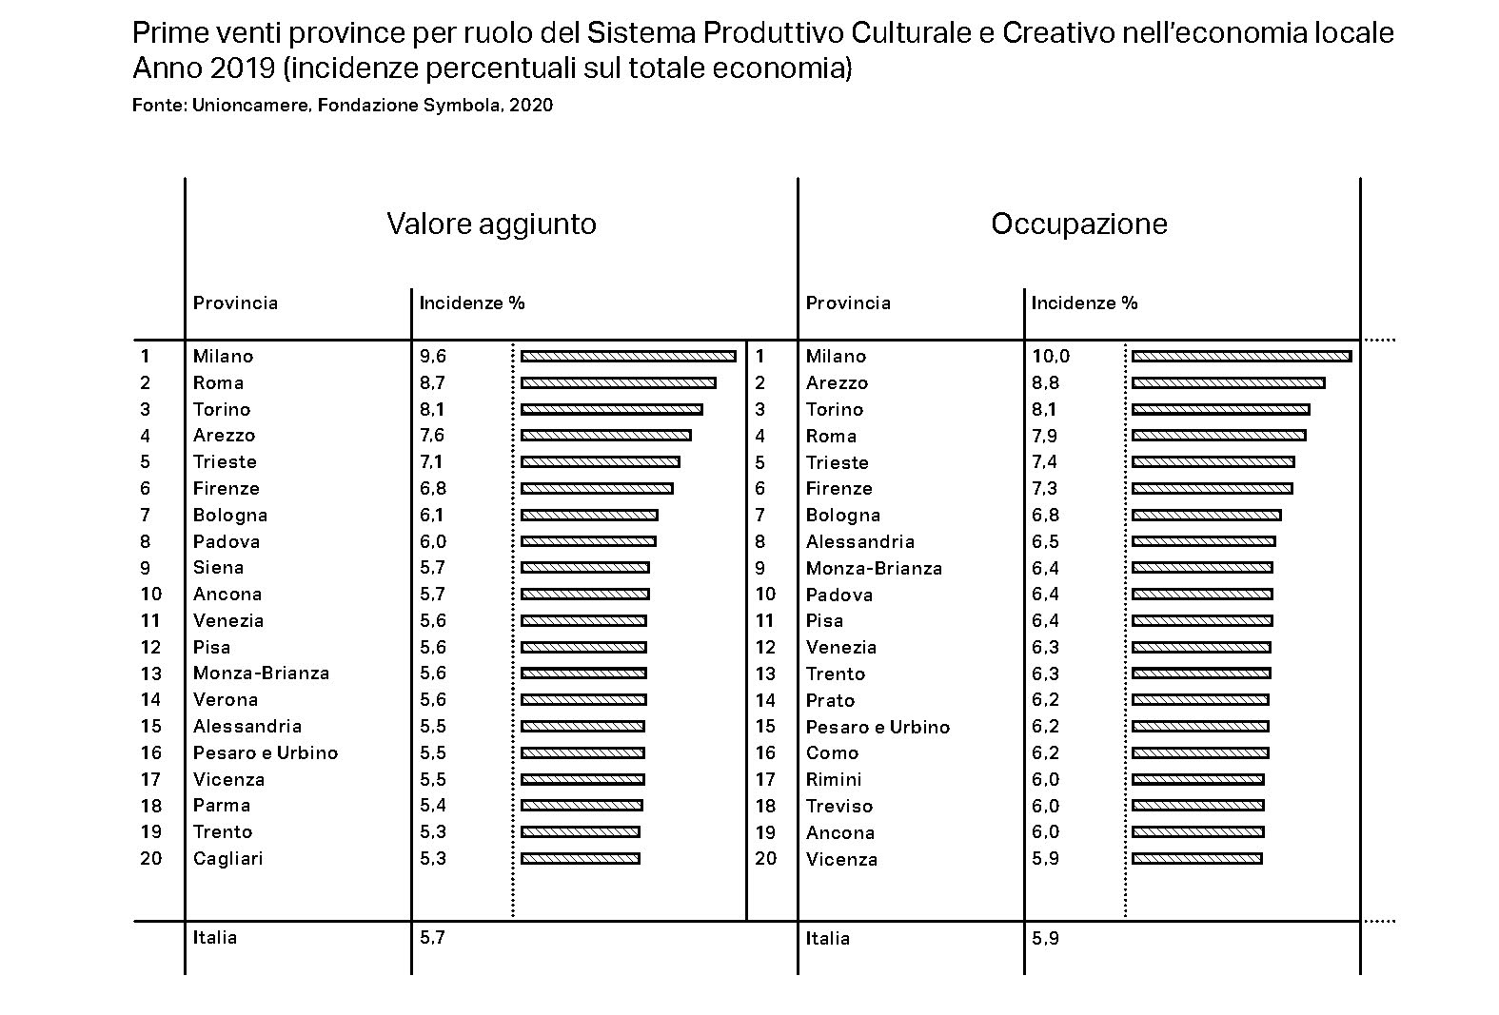

“Il nuovo ‘Bauhaus’, fortemente voluto dalla Commissione Europea – dichiara Ermete Realacci, presidente della Fondazione Symbola - nasce per rinsaldare i legami tra il mondo della cultura e della creatività e i mondi della produzione, della scienza e della tecnologia e per guidare la transizione ecologica indicata dal Green New Deal e dal Next Generation EU. Cultura, creatività e bellezza sono la chiave di volta di molti settori produttivi di un’Italia che fa l’Italia e consolidano la missione del nostro Paese orientata alla qualità e all’innovazione: un soft power che attraversa prodotti e territori e rappresenta un prezioso biglietto da visita. Un’infrastruttura necessaria per affrontare le sfide che abbiamo davanti. Se l’Italia produce valore e lavoro puntando sulla cultura e sulla bellezza, favorisce un’economia più a misura d’uomo e, anche per questo, più competitiva e più capace di futuro come affermiamo nel Manifesto di Assisi”.

“Il buon posizionamento del territorio marchigiano in termini di valore aggiunto e di occupazione generati dalla produzione culturale e creativa - dichiara Giorgia Latini, Assessore alla Cultura Regione Marche – ci

sostiene nella scelta di puntare su questi settori nell’ambito della nuova programmazione regionale. Nei borghi delle Marche, oggetto di una importante proposta di legge in itinere, il modello flessibile e leggero di produzione culturale e creativa è uno dei più importanti motori di sviluppo delle comunità capace di generare innovazione anche non tecnologica e di saldare settori diversi”.
“Per il sistema produttivo culturale e creativo il 2019 si era rivelato un anno positivo, con risultati superiori al totale dell’economia in termini di occupazione (+1,4% rispetto a +0,6%) e dati in linea in termini di prodotto generato (+1% a fronte di 1,2%).” Lo sottolinea il direttore delle ricerche del Centro Studi delle Camere di commercio Guglielmo Tagliacarne, Alessandro Rinaldi, che aggiunge “purtroppo i risultati del 2020, misurati attraverso indagini dirette, ci restituiscono un quadro di grandi difficoltà, in cui due terzi delle imprese hanno diminuito il fatturato. Per contro va detto che la crisi pandemica ha però indotto una accelerazione della transizione digitale nelle imprese culturali e creative in una misura superiore rispetto alla media (13,8% contro 7,3%)”.

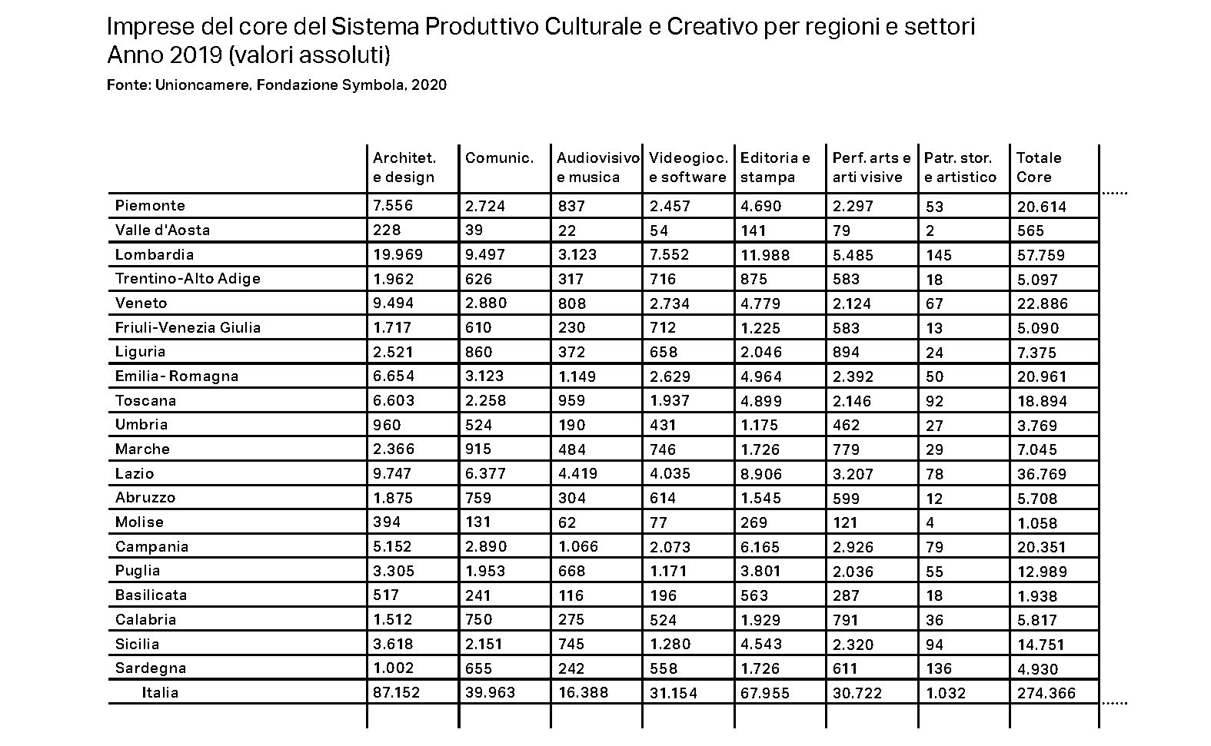

Il rapporto completo si trova su www.symbola.net

